LE JARDIN CLOS
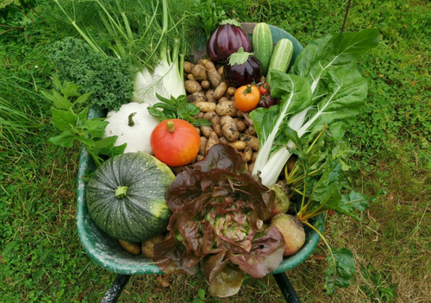
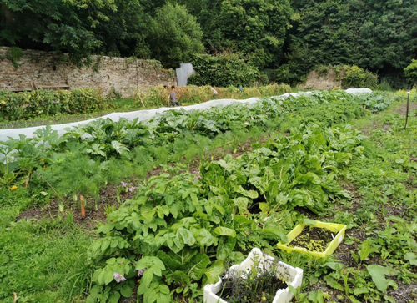
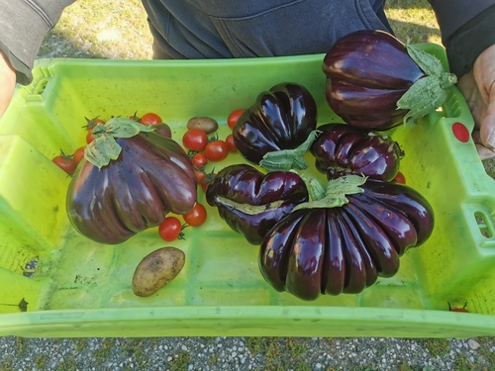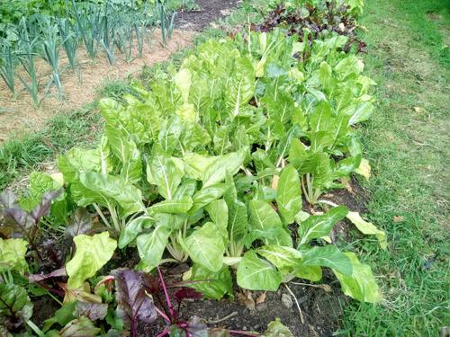
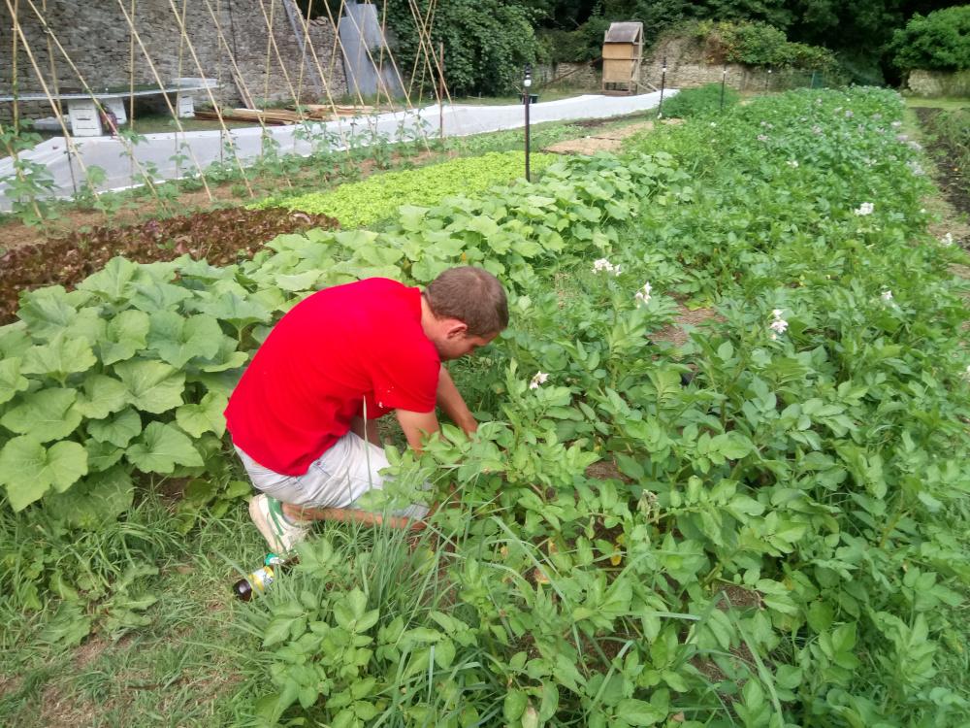
CYCLO-FARM a débuté la production de légumes dans le jardin clos de Kerminy sur une surface de 1000m2 en 2020. Avec l'aide des artistes en résidence et de woofers la mise en culture de 11 planches de cultures permettent aujourd'hui de fournir des légumes pour une dizaine de personnes. En 2022, nous prévoyons de doubler cette surface de culture en dehors du jardin clos (proche de la maison du gardien) pour fournir assez de légumes à Kerminy en 2022.
Étant donné la configuration de la ferme, CYCLO-FARM ne peut prétendre à des aides à l'installation ni des prêts bancaires pour équiper cet atelier de culture (construction des serres) et acheter les graines et fournitures (irrigation, transport de compost…). Si vous souhaitez soutenir le démarrage de cet atelier et profiter des légumes qui seront produits et cueillis sur place en 2022, vous pouvez faire un don (en bas de page) !

Commande 2022 (Germinance (Maine-et-Loire) et Biau Germ (Lot-et-Garonne).
Commande 2021 :commandes_graines_2021.ods
SEMENCES-2020
ECARTEMENTS
→ Accès au planning de plantation de CYCLO-FARM : https://orga.du-libre.xyz

Les légumes cultivés sur Cyclo-farm en 2020.
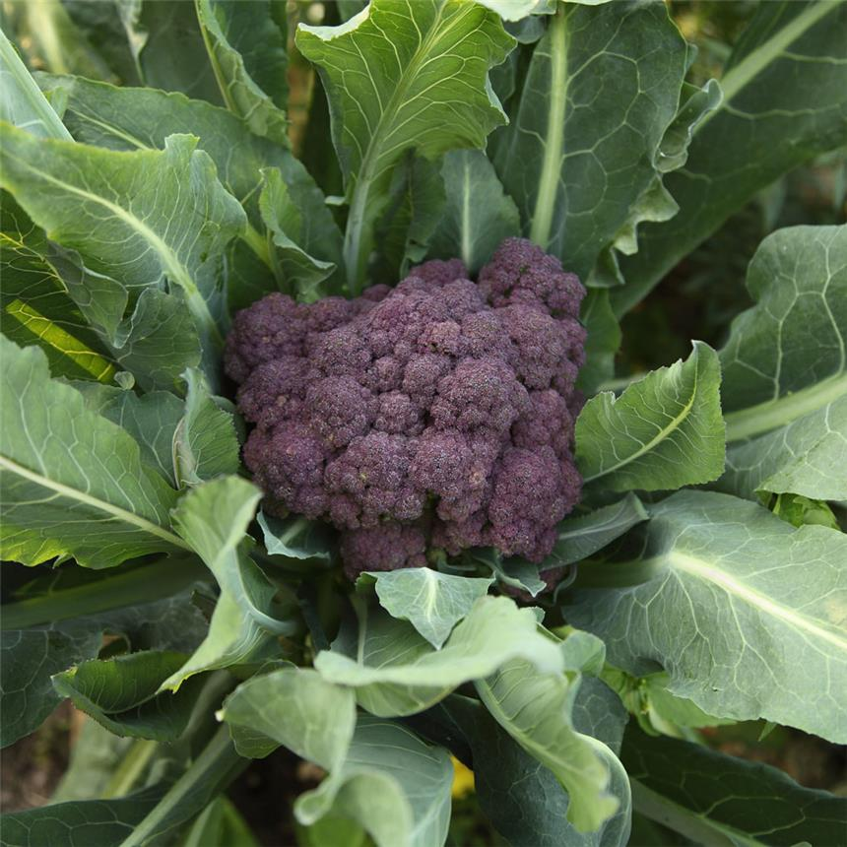 1) 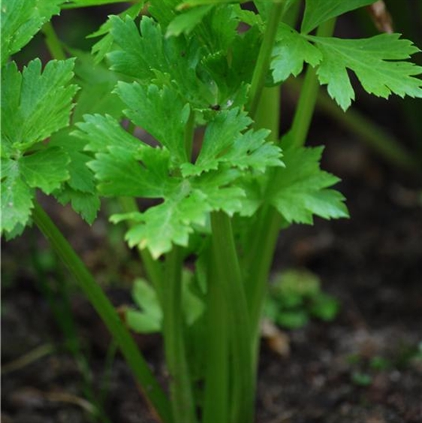2) 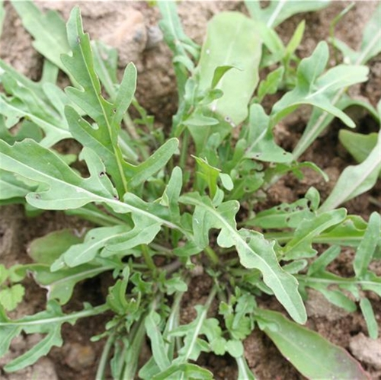3) 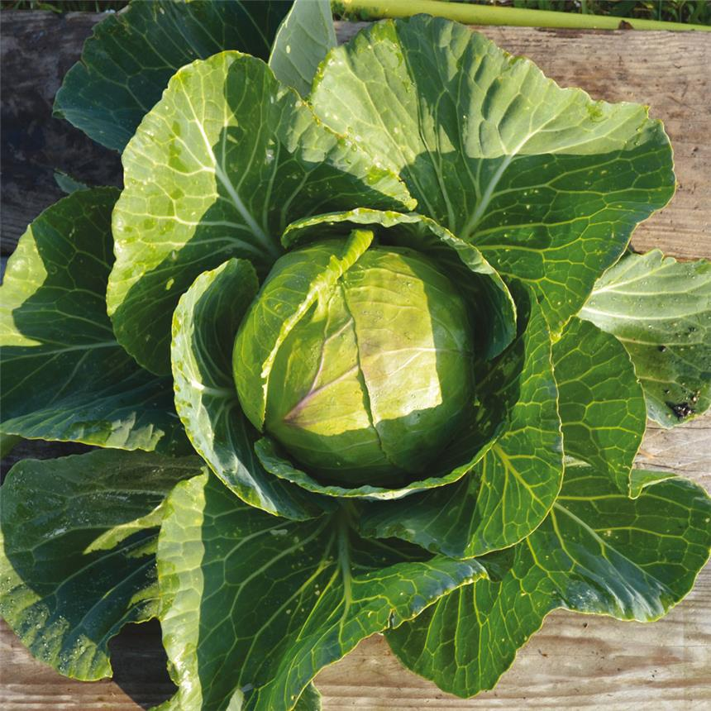4) 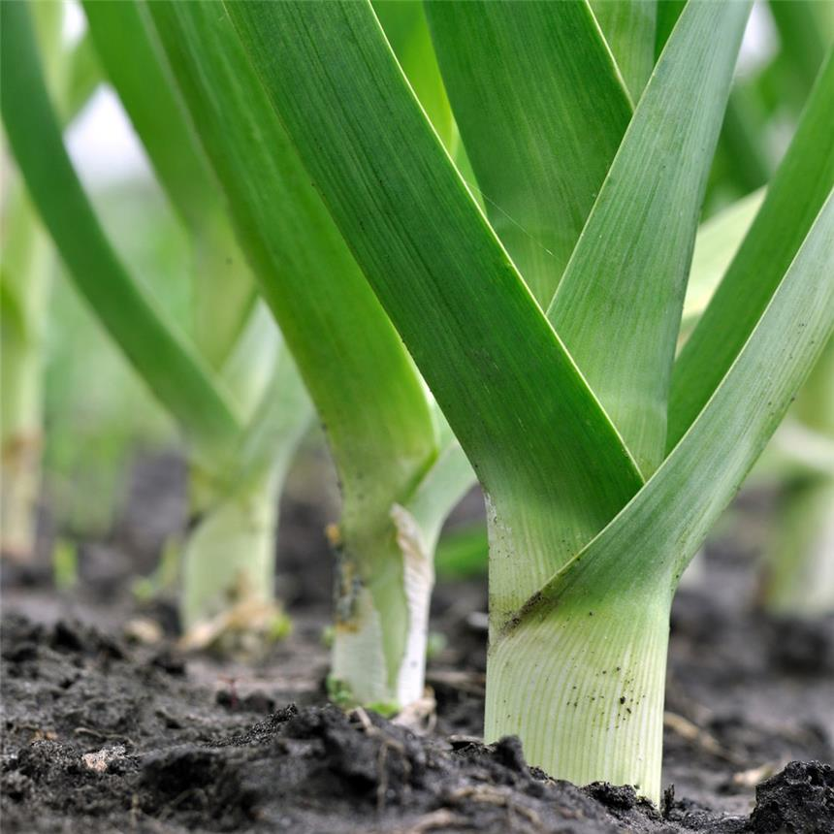5) 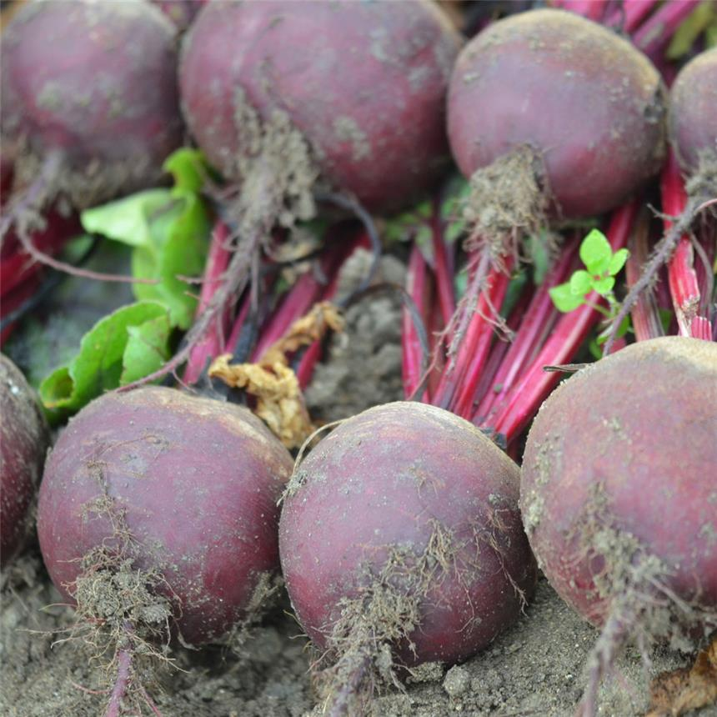6) 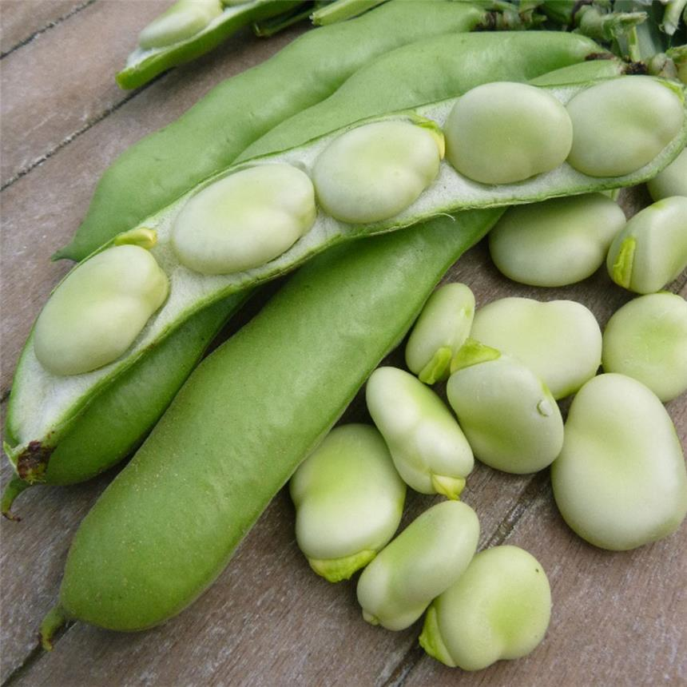7) 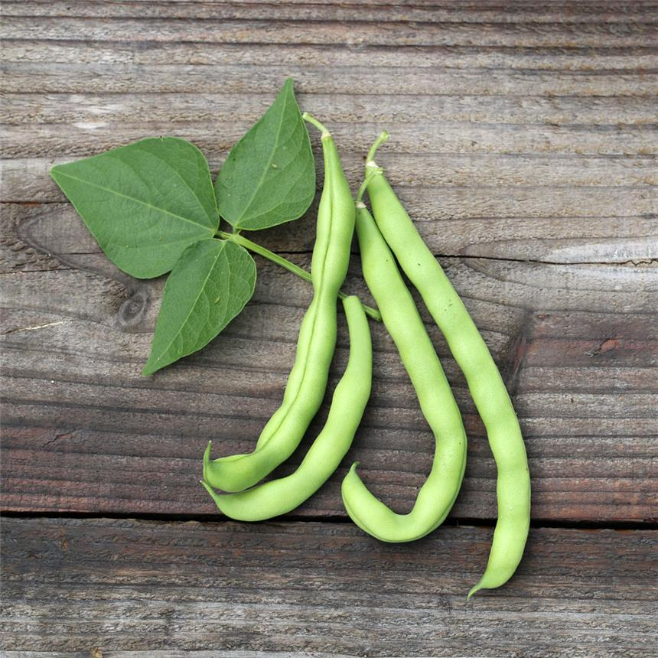8) 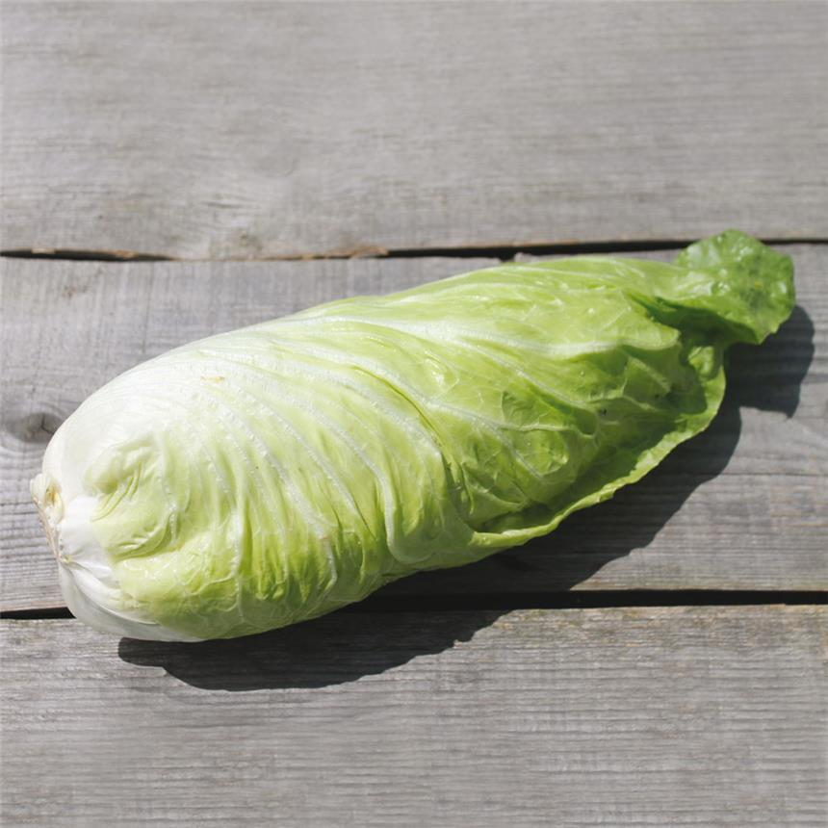9)
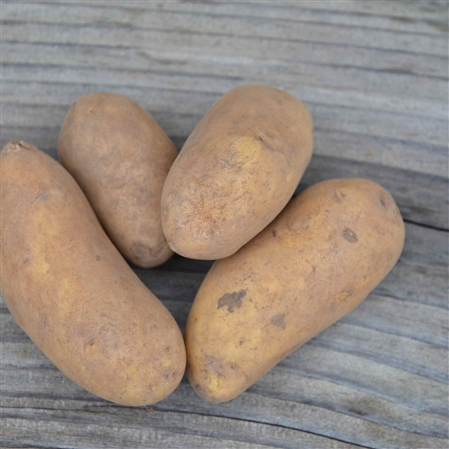10) 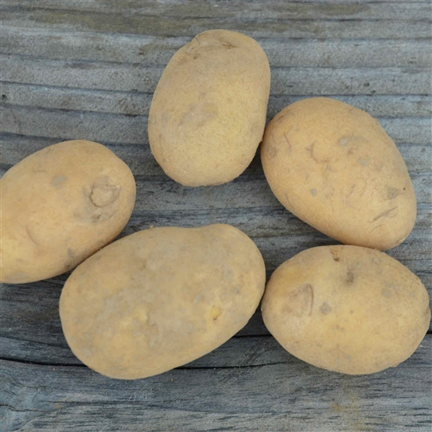11) 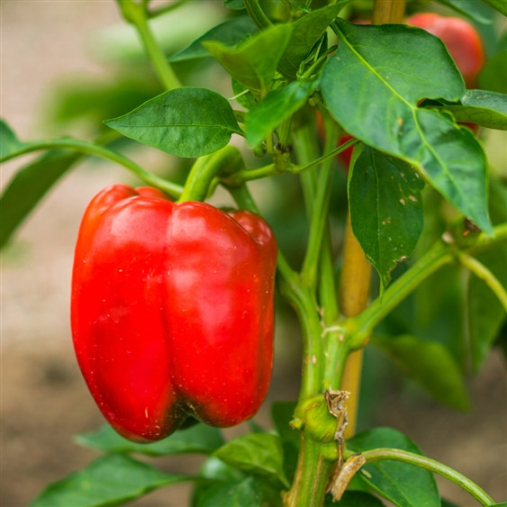12) 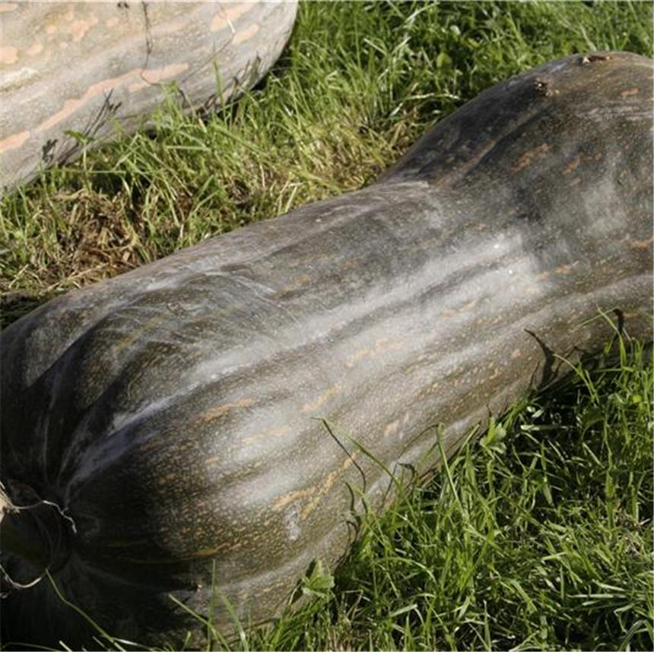13) 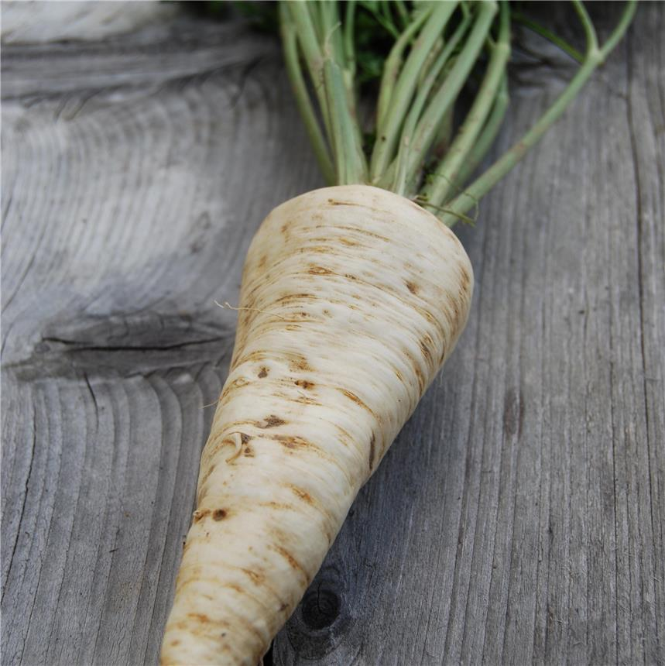14) 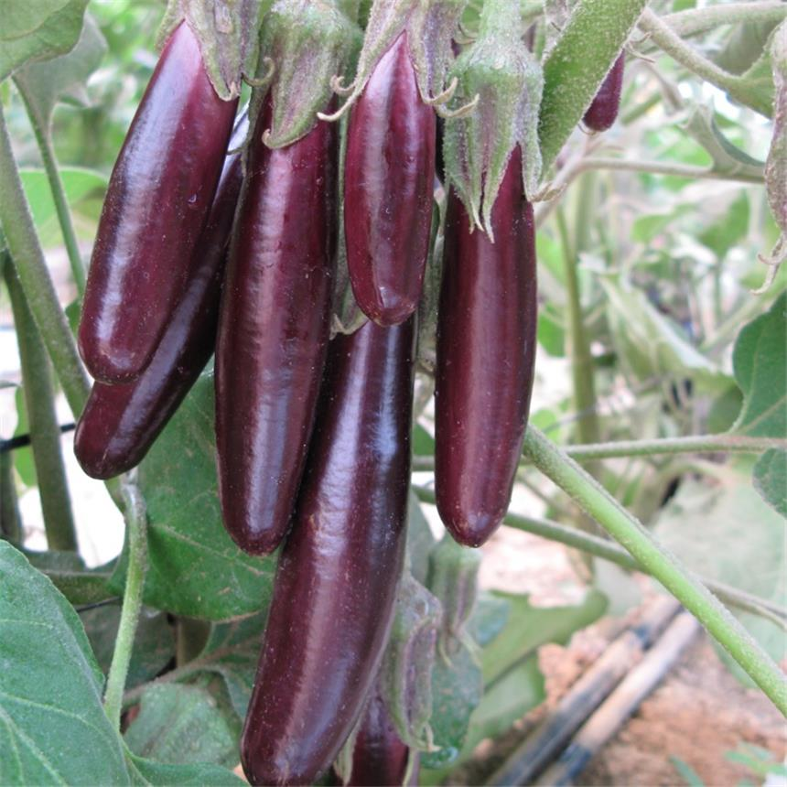15) 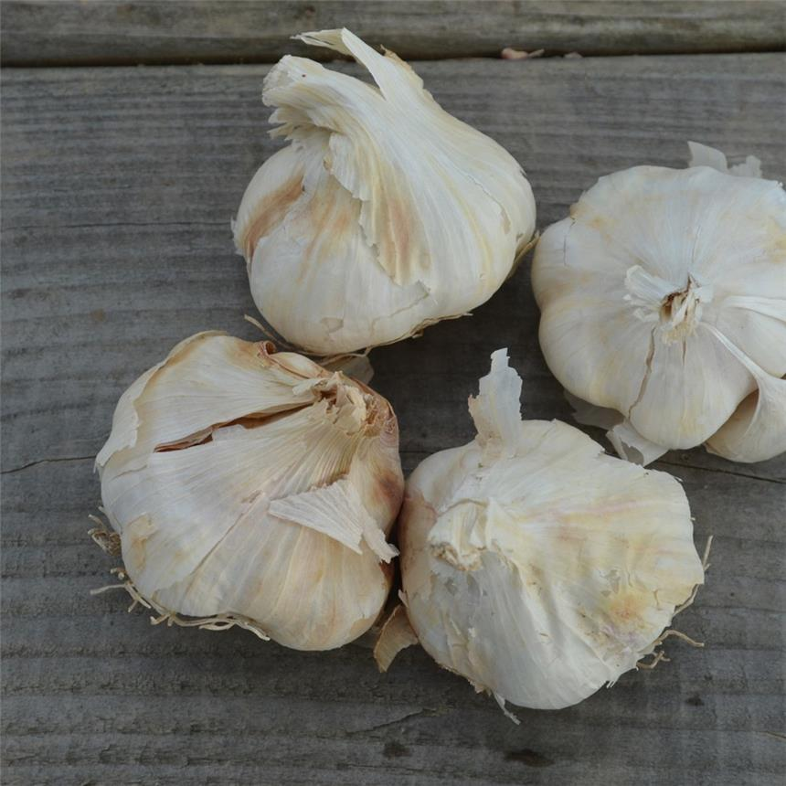16) 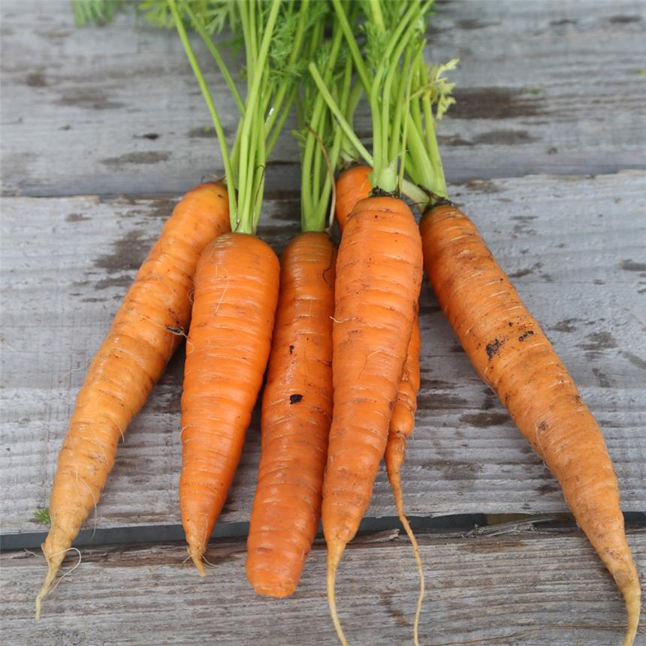17) 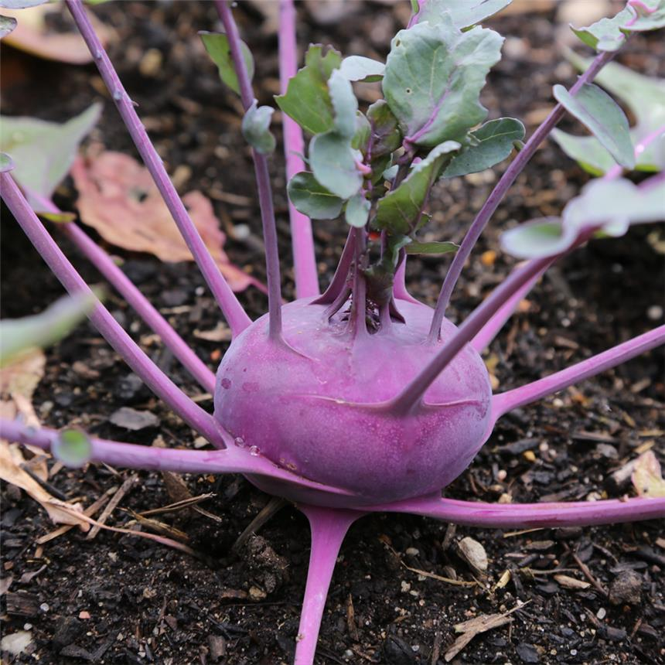18) 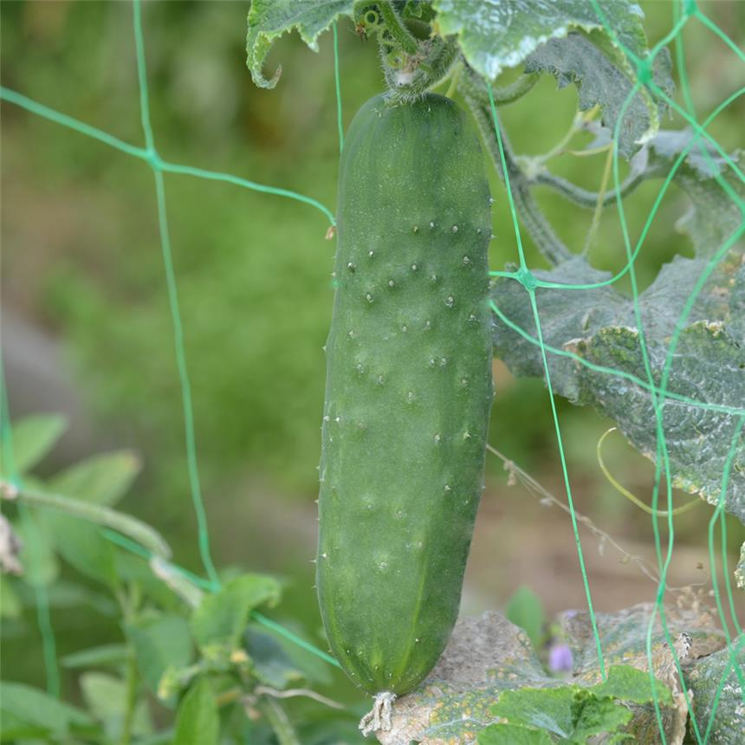19) 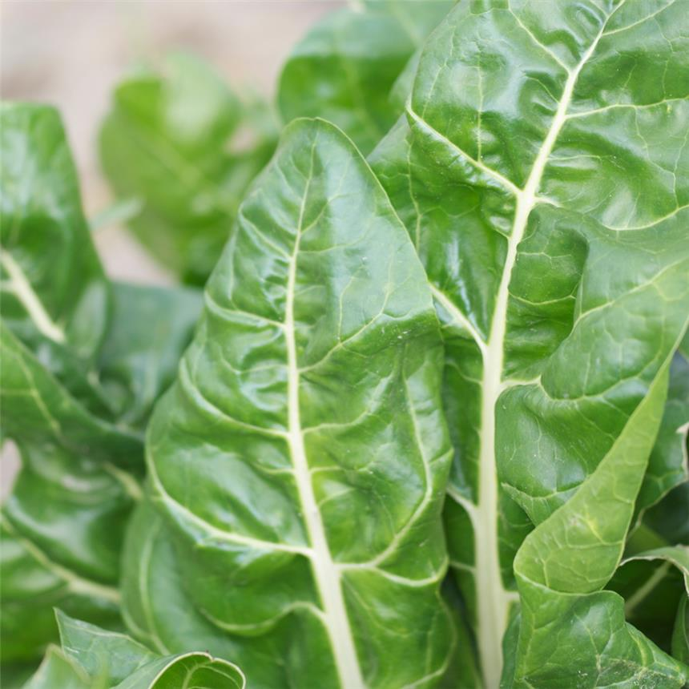20) 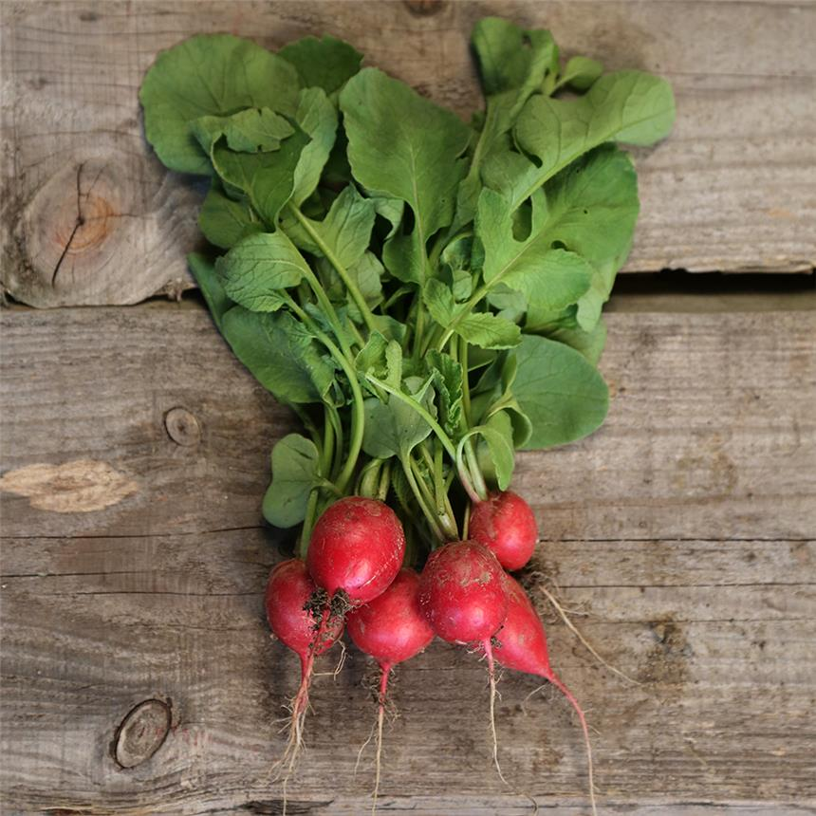21) 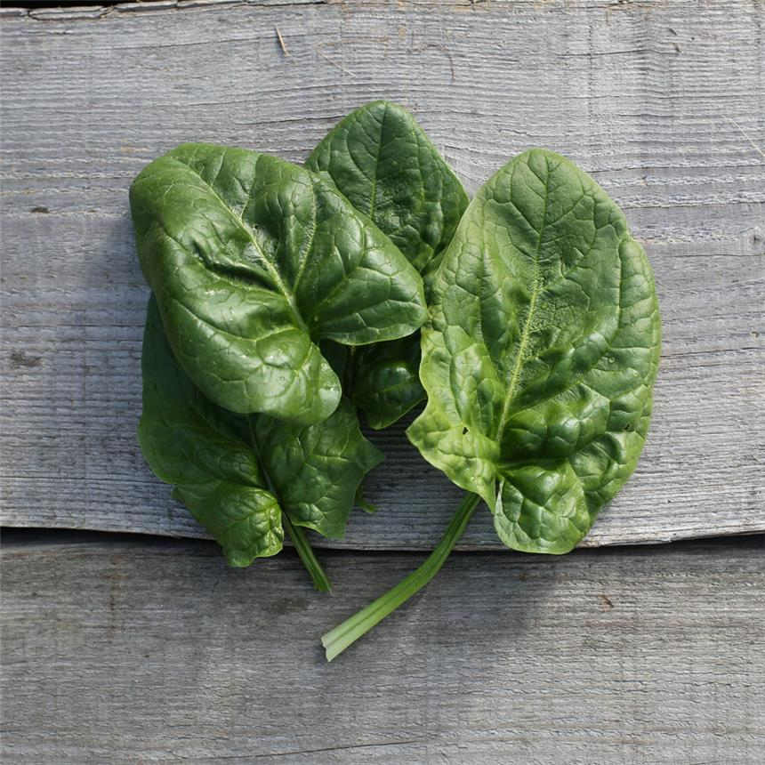22) 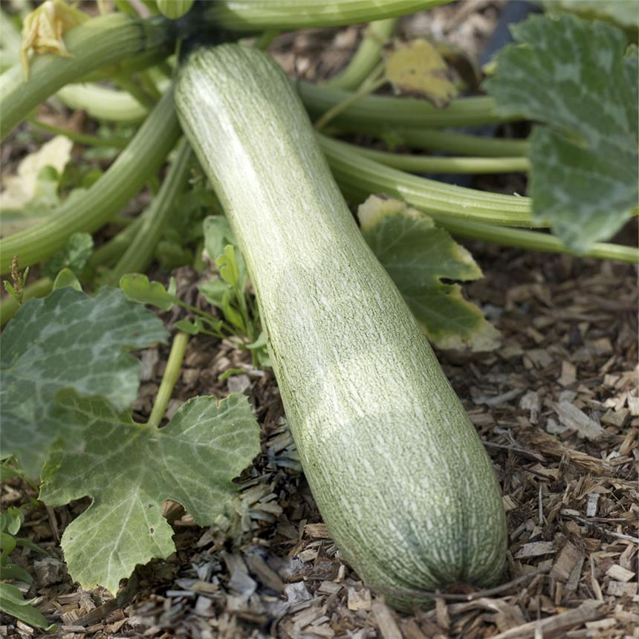23) 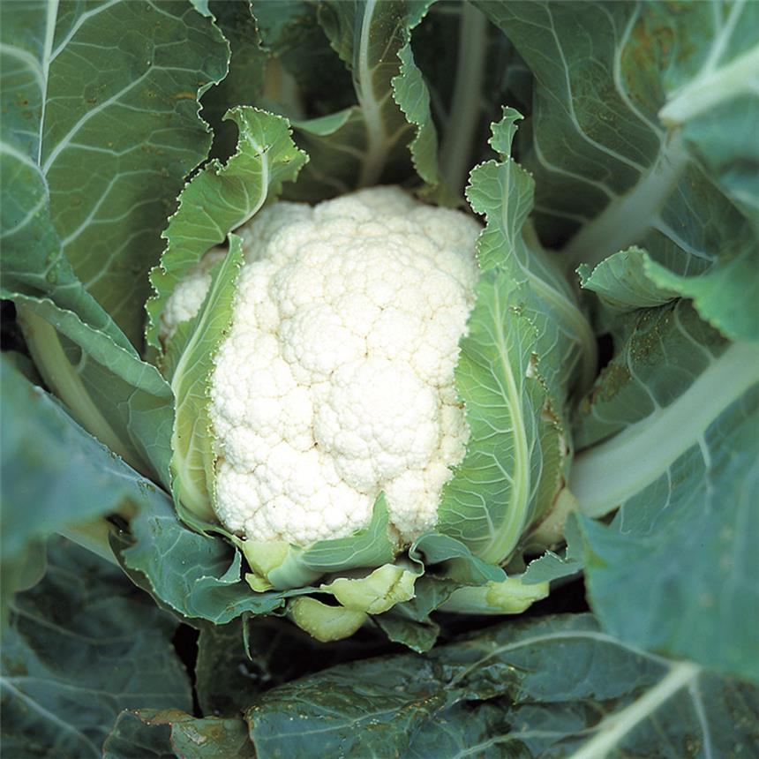24)

Plantes & Légumes vivaces
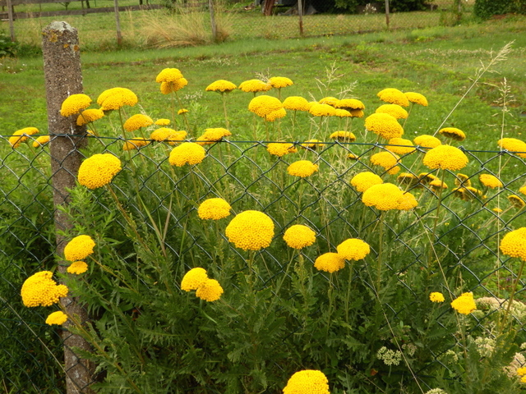25) 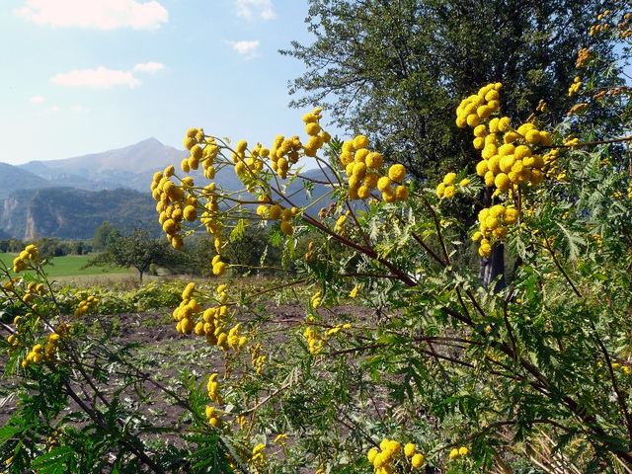26) 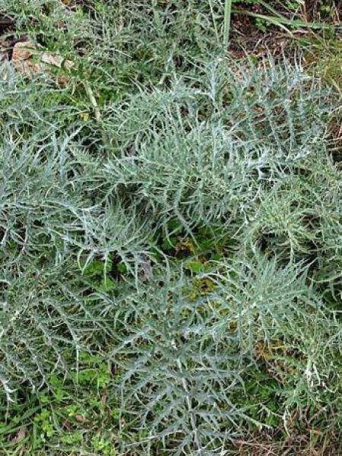27) 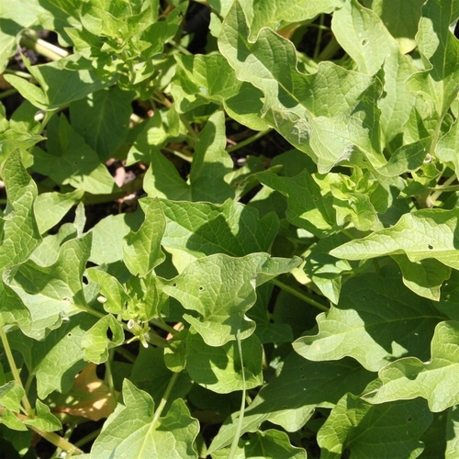28) 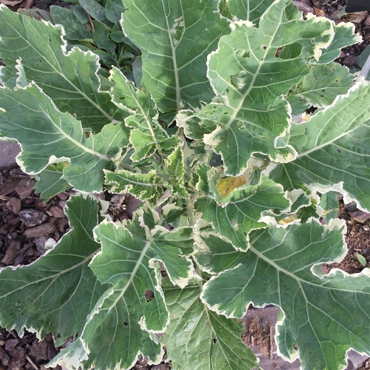29) 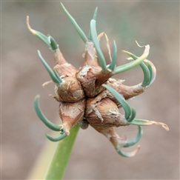30) 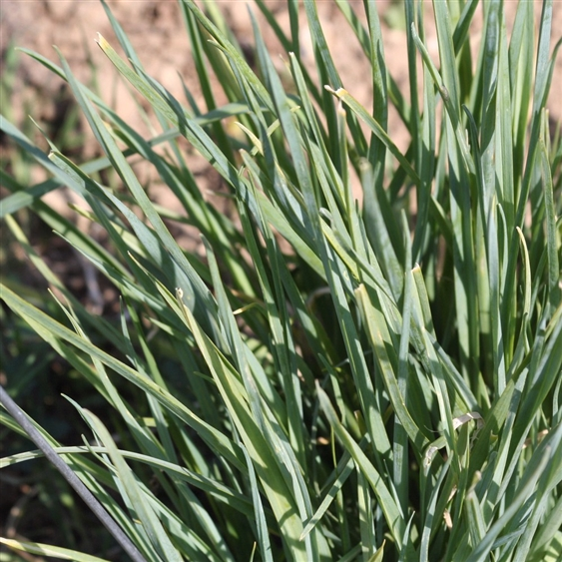31) 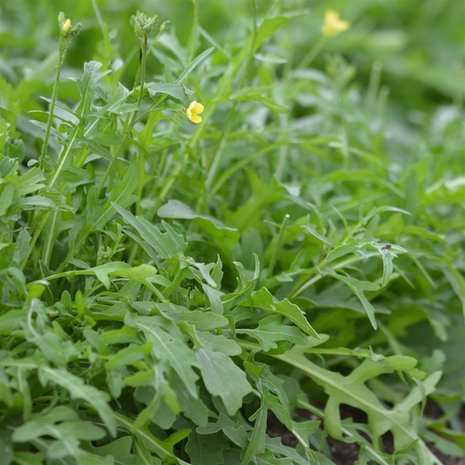32) 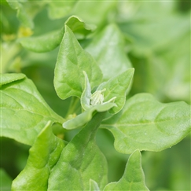33) 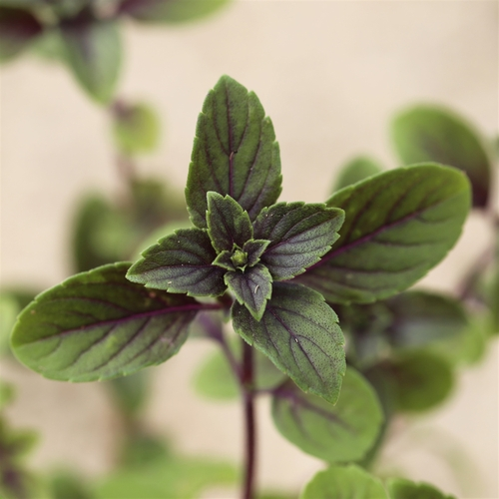 34)
- Le chénopode bon-Henri (Chenopodium bonus-henricus)
- Le cardon (Cynara cardunculus): https://www.jardindupicvert.com/potager/286-cardon.html
- Le poireau perpetuel (Allium porrum var. ampeloprasum)
- Le basilic perpétuel (Ocimum kilimandscharicum)
- La tétragone cornue (Tetragonia tetragonoides): https://www.fermedesaintemarthe.com/A-18191-reussir-la-culture-de-la-tetragone-cornue.aspx
- L’oignon rocambole (Allium cepa var. viviparum)
- La roquette vivace (Diplotaxis tenuifolia)

Quelques autres légumes perpétuels :
- Le chou perpétuel de Daubenton
- L’oseille épinard
- L’ail rocambole
- L’ail des ours
- La cive de Saint-Jacques
- Livèche
- La rhubarbe à côtes
- La glycine tubéreuse : https://www.youtube.com/watch?v=8T2DoTmQI0s&feature=emb_rel_end

Prairies de plantes vivaces
- le seigle des montagnes (secale montana)
- tripsacum dactyloides (mais)
- desmanthus illinoensis (légumineuse)
https://kokopelli-semences.fr/fr/p/N0141-desmanthus-illinoensis
leymus racemosus (blé)
- hélianthus maximilianii (oléagineuses)
Source : https://pfaf.org

Catalogue de rocambole :
https://b1aeeeb6-7636-44d3-9ec4-0c42fb781b38.filesusr.com/ugd/2f78eb_2d7fb6ec41ac42a58bc61f1854947f29.pdf
Soutenez la création de cet atelier → alternate-text

1)CHOU BROCOLI EARLY PURPLE SPROUTING*-Ce brocoli se consomme cru ou cuit. A noter qu'il perd de sa couleur lors de la cuisson et devient alors vert. Il se distingue par ses pommes violet/pourpre. Cette variété anglaise est très charnue. Semis : Vous pouvez faire vos semis à partir de mars et les étaler jusqu´en octobre, les premières récoltes se font environ 2 mois après la date des semis. Pour favoriser la croissance de la plante, placez la graine à moins d'un centimètre sous terre et espacez les plants de 60 à 80 cm. A maturité, les plants atteignent en moyenne 70 cm et peuvent même atteindre près de 1 m.
2)CELERI A COUPER_Le Céleri à Couper offre feuillage, drageons et rejets abondants. Les côtes du Céleri à Couper sont creuses, tendres, fines et cassantes. Le Céleri à Couper est le légume idéal pour parfumer les potages, sauces, pot au feu. Semis : de février à avril en godets dans un local chauffé et clair. Repiquer les plants 2 fois avant la mise en place définitive. Repiquer en place à exposition ensoleillée, espacé sur le rang 30 cm en lignes distantes de 40 cm. Les céleris aiment le compost bien décomposés et les apports de cendre de bois. Pour le blanchiment des céleris côtes, lier les feuilles et les butter 15 jours avant l'utilisation.
3)Roquette
4)Chou-cabus-blanc-premiere
5)Poireau-bleu-de-solaise
6)Betterave-bull
7)Feve-white-windsor
8)Haricot-a-rames-blanc
9)Chicoree-a-larges-feuilles
10)Pomme-de-terre-amandine
11)Pomme-de-terre-charlotte
12)Poivron-carre-d-asti
13)Courge-musquee-pleine-de-naples
14)Persil-tubereux-a-grosses-racines
15)Aubergine-little-fingers
16)Ail-blanc-thermidrome
17)Carotte-de-colmar-a-coeur-rouge
18)Chou-rave-azur-star-ab
19)Concombre-le-genereux
20)Poiree-verte-a-carde-blanche
21)Radis-cherry-belle-ab
22)Epinard-geant-d-hiver
23)Courgette-genovese
24)Chou-fleur-tardif-d-angers
25)Eupatoire-achillea-filipendula
26)Tanaisie
27)Cardon-cynara-cardunculus
28)Chenopode-bon-henri
29)Chou-perpetuel-daubenton
30)Oignon-rocambole
31)Poireau perpetuel
32)Roquette-sauvage
33)Tetragone-cornue
34)Basilic-perpetuel

